ФЕДЕРАЛЬНОЕ АГЕНТСТВО СВЯЗИ

Оренбургский филиал

федерального государственного бюджетного образовательного

учреждения высшего образования

«Поволжский государственный университет телекоммуникаций и информатики»

|  |
| --- |
| **УТВЕРЖДАЮ** |
| И.О.зав.кафедрой МиЕНД |
|  |
| _________ Прояева И.В. |
| подпись инициалы, фамилия |
| « » _________ 2020 г. |

**Методические рекомендации по выполнению контрольной работы по дисциплине**

**«**Вычислительная техника и языки программирования**»**

для студентов заочной формы обучения

направления 11.03.02 -Инфокоммуникационные технологии и системы связи

**Обсуждено на заседании кафедры МиЕНД**

Протокол № _____ от « ___ » _________ 2020__ г.

**Оренбург**

**2020**

**Задания на контрольную работу**

**Задание №1**

1. Выбрать функцию, составить блок-схему и программу:

* для вычисления значений функции в указанных точках разбиения промежутка ее задания
* среди вычисленных значений функции найти наибольшее и наименьшее значения
* для решения задачи использовать операторы цикла с параметром, с предусловием и постусловием

1. Предусмотреть ввод параметров *a* и *b* (если они есть в задании) с клавиатуры.
2. Вывод значений результатов счета и параметров осуществить на экран.

**Варианты задания**

|  |  |  |
| --- | --- | --- |
| Вариант задания | Функция | Диапазон и шаг |
|  |  | *t*∈[0;3]  ∆*t*=0,15 |
|  |  | *x*∈[0,8;2]  ∆*x*=0,1 |
|  |  | *x*∈[1;2]  ∆*x*=0,05 |
|  |  | *x*∈[0,7;2]  ∆*x*=0,1 |
|  |  | *x*∈[0,2;2,8]  ∆*x*=0,2 |
|  |  | *x*∈[1;5]  ∆*x*=0,5 |
|  |  | *x*∈[0,1;1]  ∆*x*=0,1 |
|  |  | *x*∈[2;5]  ∆*x*=0,25 |
|  |  | *x*∈[0,5;2]  ∆*x*=0,1 |
|  |  | *x*∈[0,2;2]  ∆*x*=0,2 |
|  |  | *x*∈[0;7]  ∆*x*=0,5 |
|  |  | *x*∈[0,8;2]  ∆*x*=0,1 |
|  |  | *t*∈[0;12]  ∆*t*=1 |
|  |  | *t*∈[1;10]  ∆*t*=1 |
|  |  | *t*∈[-1;1]  ∆*t*=0,2 |
|  |  | *t∈[0;3]*  *∆t=0,15* |
|  |  | *x∈[0,8;2]*  *∆x=0,1* |
|  |  | *x∈[1;2]*  *∆x=0,05* |
|  |  | *x∈[0,7;2]*  *∆x=0,1* |
|  |  | *x∈[0,2;2,8]*  *∆x=0,2* |
|  |  | *x∈[1;5]*  *∆x=0,5* |
|  |  | *x∈[0,1;1]*  *∆x=0,1* |
|  |  | *x∈[2;5]*  *∆x=0,25* |
|  |  | *x∈[0,5;2]*  *∆x=0,1* |
|  |  | *x∈[0,2;2]*  *∆x=0,2* |
|  |  | *x∈[0;7]*  *∆x=0,5* |
|  |  | *x∈[0,8;2]*  *∆x=0,1* |
|  |  | *t∈[0;12]*  *∆t=1* |
|  |  | *t∈[1;10]*  *∆t=1* |
|  |  | *t∈[-1;1]*  *∆t=0,2* |

**Задание №2**

1. Изучить правила организации вложенных циклов на языке программирования и способы описания и обработки двумерных массивов.
2. Составить блок-схему и программу для решения задачи в соответствии с заданным вариантом.
3. Вывести на печать результаты счета и исходную матрицу.

**Варианты задания**

|  |  |  |  |
| --- | --- | --- | --- |
| Вариант задания | Имя матрицы и ее размеры | Действия | Элементы матрицы |
|  | А(10,15) | Вычислить и запомнить сумму и число положительных элементов каждого столбца матрицы. Результаты отпечатать в виде двух строк |  |
|  | A(20,15) | Вычислить и запомнить суммы и число положительных элементов каждой строки матрицы. Результаты отпечатать в виде двух столбцов |  |
|  | A(12,12) | Вычислить сумму и число отрицательных элементов, находящихся над главной диагональю |  |
|  | A(12,12) | Вычислить сумму и число положительных элементов матрицы, находящихся над главной диагональю |  |
|  | A(10,10) | Записать на место отрицательных элементов матрицы нули и вывести ее на печать в общепринятом виде |  |
|  | A(10, 10) | Для целочисленной матрицы найти для каждой строки число элементов, кратных пяти, и наибольший из полученных результатов |  |
|  | A(20,10) | Найти в каждой строке матрицы максимальный и минимальный элементы и поместить их на место первого и последнего элемента строки соответственно. Матрицу напечатать в общепринятом виде |  |
|  | A(10,10) | Транспонировать матрицу и вывести на печать элементы главной диагонали и расположенные под главной диагональю. Результаты разместить в двух строках |  |
|  | A(10,10) | Записать на место отрицательных элементов матрицы нули, а на место положительных – единицы. Вывести на печать нижнюю треугольную матрицу в общепринятом виде |  |
|  | A(10, 10) | Из положительных элементов матрицы *A* сформировать матрицу *М* (10, *KMAX*), располагая их в строках матрицы подряд, где *KMAX*- максимальное число положительных элементов строки матрицы *A*. Записать нули на место отсутствующих элементов. Отпечатать обе матрицы в общепринятом виде |  |
|  | A(15,15) | Найти в каждой строке наибольший элемент и поменять его местами с элементом главной диагонали. Отпечатать полученную матрицу в общепринятом виде |  |
|  | A(20,10) | Найти наибольший и наименьший элементы матрицы и поменять их местами |  |
|  | A(20,15) | Найти строки с наибольшей и наименьшей суммой элементов. Вывести на печать найденные строки и суммы их элементов |  |
|  | A(25,8) | Ввести исходные данные в первые 24 строки и 7 столбцов. Вычислить среднее арифметическое значение элементов каждой строки и записать его в 8-й столбец, а также среднее арифметическое каждого столбца и записать его в 25-ю строку. Отпечатать полученную матрицу в общепринятом виде |  |
|  | A(15,10) | Упорядочить по возрастанию элементы каждой строки матрицы. Отпечатать полученную матрицу в общепринятом виде |  |
|  | А(10,15) | Вычислить и запомнить сумму и число положительных элементов каждого столбца матрицы. Результаты отпечатать в виде двух строк |  |
|  | A(20,15) | Вычислить и запомнить суммы и число положительных элементов каждой строки матрицы. Результаты отпечатать в виде двух столбцов |  |
|  | A(12,12) | Вычислить сумму и число отрицательных элементов, находящихся над главной диагональю |  |
|  | A(12,12) | Вычислить сумму и число положительных элементов матрицы, находящихся над главной диагональю |  |
|  | A(10,10) | Записать на место отрицательных элементов матрицы нули и вывести ее на печать в общепринятом виде |  |
|  | A(10, 10) | Для целочисленной матрицы найти для каждой строки число элементов, кратных пяти, и наибольший из полученных результатов |  |
|  | A(20,10) | Найти в каждой строке матрицы максимальный и минимальный элементы и поместить их на место первого и последнего элемента строки соответственно. Матрицу напечатать в общепринятом виде |  |
|  | A(10,10) | Транспонировать матрицу и вывести на печать элементы главной диагонали и расположенные под главной диагональю. Результаты разместить в двух строках |  |
|  | A(10,10) | Записать на место отрицательных элементов матрицы нули, а на место положительных – единицы. Вывести на печать нижнюю треугольную матрицу в общепринятом виде |  |
|  | A(10, 10) | Из положительных элементов матрицы *A* сформировать матрицу *М* (10, *KMAX*), располагая их в строках матрицы подряд, где *KMAX*- максимальное число положительных элементов строки матрицы *A*. Записать нули на место отсутствующих элементов. Отпечатать обе матрицы в общепринятом виде |  |
|  | A(15,15) | Найти в каждой строке наибольший элемент и поменять его местами с элементом главной диагонали. Отпечатать полученную матрицу в общепринятом виде |  |
|  | A(20,10) | Найти наибольший и наименьший элементы матрицы и поменять их местами |  |
|  | A(20,15) | Найти строки с наибольшей и наименьшей суммой элементов. Вывести на печать найденные строки и суммы их элементов |  |
|  | A(25,8) | Ввести исходные данные в первые 24 строки и 7 столбцов. Вычислить среднее арифметическое значение элементов каждой строки и записать его в 8-й столбец, а также среднее арифметическое каждого столбца и записать его в 25-ю строку. Отпечатать полученную матрицу в общепринятом виде |  |
|  | A(15,10) | Упорядочить по возрастанию элементы каждой строки матрицы. Отпечатать полученную матрицу в общепринятом виде |  |

**Задание № 3**

1. Изучить способы описания массивов на языке программирования, а также способы ввода и вывода массивов.
2. Составить блок-схему и программу в соответствии с вариантом задания.
3. Вывести результаты счета и исходный массив на печать.

**Варианты задания**

|  |  |  |  |
| --- | --- | --- | --- |
| Вариант задания | Имя массива и его размер | Действия | *i-й* элемент массива |
| 1 | 2 | 3 | 4 |
|  | X(100) | Вычислить сумму и количество элементов 0≤*xi*≤1 массива *X*. |  |
|  | A(80) | Вычислить среднее арифметическое значение элементов *ai*>0 массива *A*. |  |
|  | X(70) | Переписать элементы -1≤*xi*≤1 массива *X* в массив *Y* и подсчитать их количество. |  |
|  | B(50) | Определить максимальный элемент массива *В* среди *bi*>0 и его порядковый номер. |  |
|  | C(40) | Вычислить минимальный элемент массива *С* среди *ci*<0 и его номер. |  |
|  | D(80) | Найти максимальный и минимальный элементы массива *D* и поменять их местами. |  |
|  | Y(20) | Вычислить среднее геометрическое элементов *yi*>0 массива *Y*. |  |
|  | R(30) | Расположить в массиве *Z* сначала положительные, а затем отрицательные элементы массива *R*. |  |
|  | N(50) | Определить сумму элементов *ni*>1 массива *N*. |  |
|  | X(30) | Вычислить сумму и количество элементов *xi*>0 массива *X*. |  |
|  | A(50) | Найти среднее геометрическое элементов *ai*>0,5 массива *А*. |  |
|  | X(40) | Переписать в массив *Y* подряд положительные элементы массива *X*. |  |
|  | X(40) | Переписать подряд в массив *Y* положительные, а в массив *Z* отрицательные элементы массива *X*. |  |
|  | B(40) | Определить максимальный элемент массива*В* среди *bi*<0 и его порядковый номер. |  |
|  | C(20) | Определить минимальный элемент массива*С* среди -1≤*сi*≤1 и его порядковый номер. |  |
|  | X(100) | Вычислить сумму и количество элементов 0≤xi≤1 массива X. |  |
|  | A(80) | Вычислить среднее арифметическое значение элементов ai>0 массива A. |  |
|  | X(70) | Переписать элементы -1≤xi≤1 массива X в массив Y и подсчитать их количество. |  |
|  | B(50) | Определить максимальный элемент массиваВ среди bi>0 и его порядковый номер. |  |
|  | C(40) | Вычислить минимальный элемент массиваС среди ci<0 и его номер. |  |
|  | D(80) | Найти максимальный и минимальный элементы массива D и поменять их местами. |  |
|  | Y(20) | Вычислить среднее геометрическое элементов yi>0 массива Y. |  |
|  | R(30) | Расположить в массиве Z сначала положительные, а затем отрицательные элементы массива R. |  |
|  | N(50) | Определить сумму элементов ni>1 массива N. |  |
|  | X(30) | Вычислить сумму и количество элементов xi>0 массива X. |  |
|  | A(50) | Найти среднее геометрическое элементов ai>0,5 массива А. |  |
|  | X(40) | Переписать в массив Y подряд положительные элементы массива X. |  |
|  | X(40) | Переписать подряд в массив Y положительные, а в массив Z отрицательные элементы массива X. |  |
|  | B(40) | Определить максимальный элемент массива В среди bi<0 и его порядковый номер. |  |
|  | C(20) | Определить минимальный элемент массива С среди -1≤сi≤1 и его порядковый номер. |  |

**Правила выполнения контрольной работы**

***1. Постановка задачи (Обязательный элемент).***

Дан одномерный массив. Составить программу, которая выводила бы на экран данный массив, отсортированный по возрастанию.

***2. Блок – схема (Обязательный элемент):***

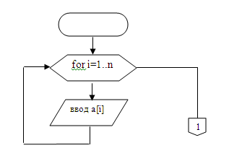а)

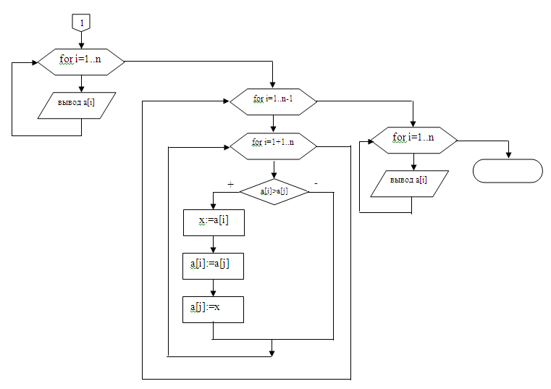

б)

Рисунок 1 − Блок-схема решения задачи простой сортировки по возрастанию

***3. Код программы на языке Pascal (приводится в том случае, если программа написана на языке программирования Pascal):***

Program sortirovka_po_vozrostaniu;

Uses crt;

const n=7;

var a:array[1..n] of integer;

i,j,x: integer;

begin {начало основной программы}

clrscr;

writeln ('Программа сортировки массива по возрастанию':60);

writeln;

for i:=1 to n do

begin

write ('Введите ',i,' элемент массива: ');

readln (a[i]);

end;

writeln;

write ('Исходный массив: ');

for i:=1 to n do

write (a[i]:4);

writeln;

writeln;

write ('Отсортированный массив: ');

for i:=1 to n-1 do

for j:=i+1 to n do

if a[i]>a[j] then

begin

x:=a[i];

a[i]:=a[j];

a[j]:=x;

end;

for i:=1 to n do

write(a[i]:4);

writeln;

gotoxy(24,25);

write ('Для выхода нажмите Enter...');

readln;

end.

***Результаты работы программы Pascal (Обязательный элемент):***

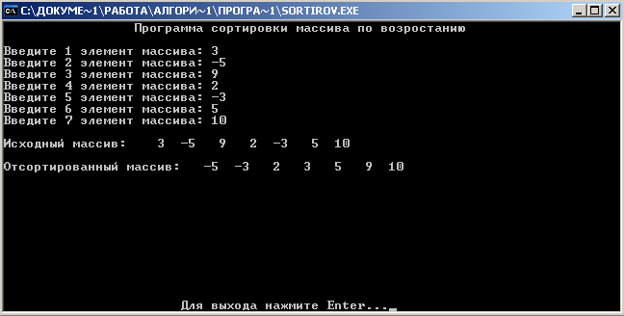

***Код программы на языке C++( приводится в том случае, если программа написана на языке программирования С++):***

// Program sortirovka_po_vozrostaniu

# include <iostream>

# include <iomanip>

# include <math.h>

using namespace std;

int main () //начало основной программы

{

setlocale (LC_ALL, "Russian");

constint n=7; //

int a[n]; //

inti,j,x; //

cout<< "Программа сортировки массива из 7 элементов по возрастанию\n "<<endl;

cout<<endl;

cout<<"Введите элементы массива\n" <<endl;

for (i=1;i<=n;i++)

{

cin>>a[i];

};

cout<<"Исходный массив \n";

for (i=1;i<=n;i++)

{

cout<<a[i]<<setw(7);

};

cout<<endl;

cout<<"Отсортированный массив\n"<<endl;

for (i=1; i<= n-1; i++)

for (j=i+1; j<= n; j++)

{

if (a[i]>a[j])

{

x=a[i];

a[i]=a[j];

a[j]=x;

};

};

for (i=1; i<=n; i++)

{

cout<<a[i]<<setw(7);

};

cout<<'\n';

system ("pause");

return 0;

}

***Результаты работы программы на C++ (Обязательный элемент):***

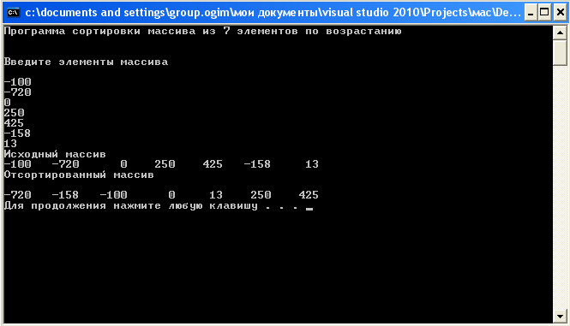

**3. РЕКОМЕНДУЕМАЯ ЛИТЕРАТУРА**

1. Титоренко Г.А Информационные системы в экономике. М.: ЮНИТИ, 2008
2. Балдин К.В Информационные истемы в экономике. Из-во: Дашков и Ко, 2008

**4. ТРЕБОВАНИЯ К ОФОРМЛЕНИЮ ПОЯСНИТЕЛЬНОЙ ЗАПИСКИ**

Пояснительная записка оформляется в виде брошюры на белой писчей бумаге формата А4 (210 х 297 мм). Текст располагается на одной стороне листа в соответствии со следующими правилами:

* поле слева 25 мм, справа 10 мм, сверху и снизу по 20 мм;
* абзацный отступ равен 1,27 см;
* точка в конце заголовков не ставится;
* заголовок отделяется от текста одной пустой строкой;
* после заголовка в конце страницы должно быть не менее 3 строк текста, не считая пустую строку, отделяющую заголовок от текста.

Все страницы, за исключением титульного листа (считается первой), должны нумероваться. Номера страниц проставляются сверху справа. Форма титульного листа приведена на рис. 5.

На второй странице размещается оглавление с указанием разделов, подразделов и номеров соответствующих страниц.

Третья страница предназначена для рецензии и оставляется пустой.

Рисунки и таблицы выполняются либо с применением средств вычислительной техники, либо карандашом или шариковой ручкой с использованием линейки. Структурные схемы можно выполнять на миллиметровой бумаге. Все рисунки и таблицы снабжаются соответствующей нумерацией и названием.

В заключение приводится список литературных источников, сведения из которых были использованы автором в ходе выполнения контрольной работы.

Составитель ___________________________Е.И. Ряполова